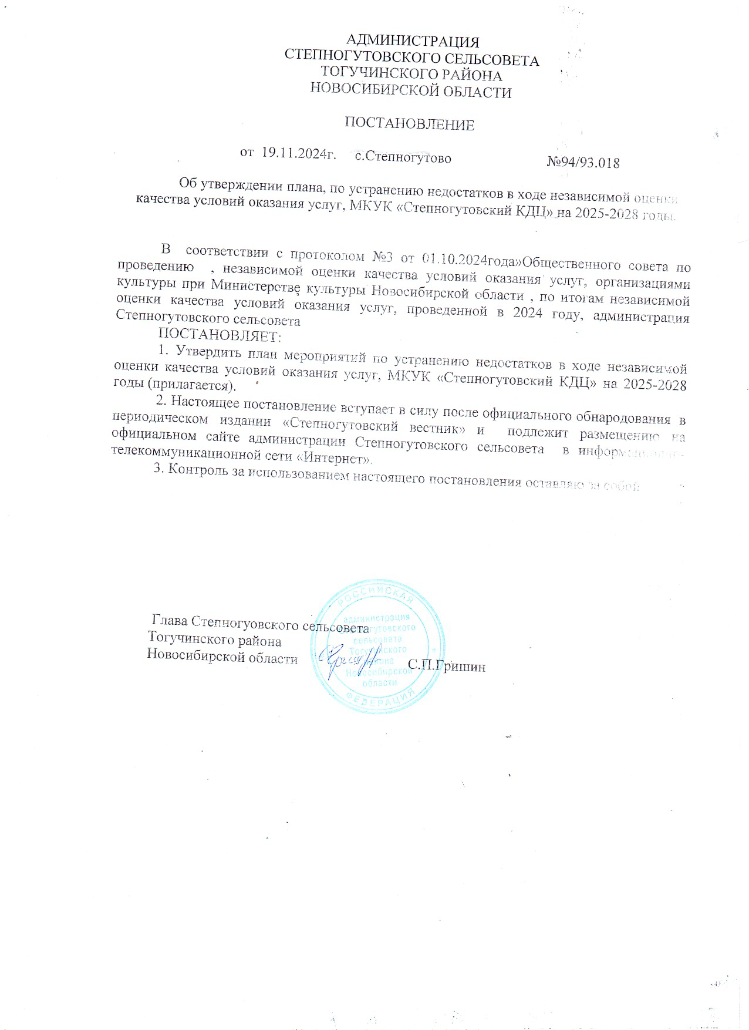

Приложение

к Постановлению администрации Степногутовского

сельсовета Тогучинского района Новосибирской

области от 19.11.2024№94/93.018

ПЛАН

По устранению недостатков, выявленных в ходе независимой оценки качества условий оказания услуг,
Муниципальным казённым учреждением культуры «Степногутовский культурно-досуговый центр»
на 2025-2028 годы

№ | Недостатки, выявленные в ходе независимой оценки качества условий оказания услуг организацией | Наименование мероприятия по устранению недостатков, выявленных в ходе независимой оценки качества условий оказания услуг организацией | Плановый срок реализации мероприятия | Ответственный исполнитель (с указанием фамилии, имени, отчества и должности) | Сведения о ходе реализации мероприятия²
 |  |  |  |  | реализованные меры по устранению выявленных недостатков | фактический срок реализации
I. | Открытость и доступность информации об организации
1.1. | Не все получатели услуг, удовлетворены открытостью и доступностью информации(93,6%). | Систематическое обновление информациинаофициальномсайте и информационных стендах учреждения организации МКУК «Степногутовский КДЦ. | Постоянно | Директор МКУК «Степногутовского КДЦ»  Герасёва.А Л.
II. | Комфортность условий предоставления услуг
2.1. | Все получатели услуг, удовлетворены комфортностью условий, в которых осуществляется деятельностьорганизации(97,6%) | Обеспечение в учреждении комфортных условий для предоставления услуг:  -оборудование гардероба в зданиях учреждениях МКУК «Степногутовский КДЦ»; | При наличии финансирования  2025- 2028 г | Директор МКУК «Степногутовский КДЦ»  Герасёва.А.Л
III. | Доступность услуг для инвалидов
3.1. | Недостаточное создание условий доступности, позволяющих инвалидам получать услуги наравне с другими получателями услуг(69,9%) | Косметический ремонт пандуса, косметический ремонт помещения, приобретение мебели для инвалидов. | При наличии финансирования  2025-2028 | Директор МКУК  «Степногутовский КДЦ»  Герасёва.А.Л
IV. | Доброжелательность, вежливость работников организации
4.1. | Удовлетворительные отзывы получателей  услуг о общении с  работниками культуры(95,6%) | Систематическое проведение с инструктажей по профессиональной этики с работниками при взаимодействии с получателями услуг (в том числе дистанционном режиме) | Постоянно | Директор МКУК  «Степногутовский »  Герасёва .А.Л
V. | Удовлетворенность условиями оказания услуг
5.1. | Не все получатели услуг учреждения, удовлетворены условиями, и оказываемыми услугами и готовы рекомендовать организацию другим людям (95,7) | Мониторинг обращений, жалоб, предложения от получателей услуг, в целях выявления дефицита условий оказания услуг | Постоянно | Директор МКУК  «Степногутовский КДЦ»  Герасёва .А.Л

